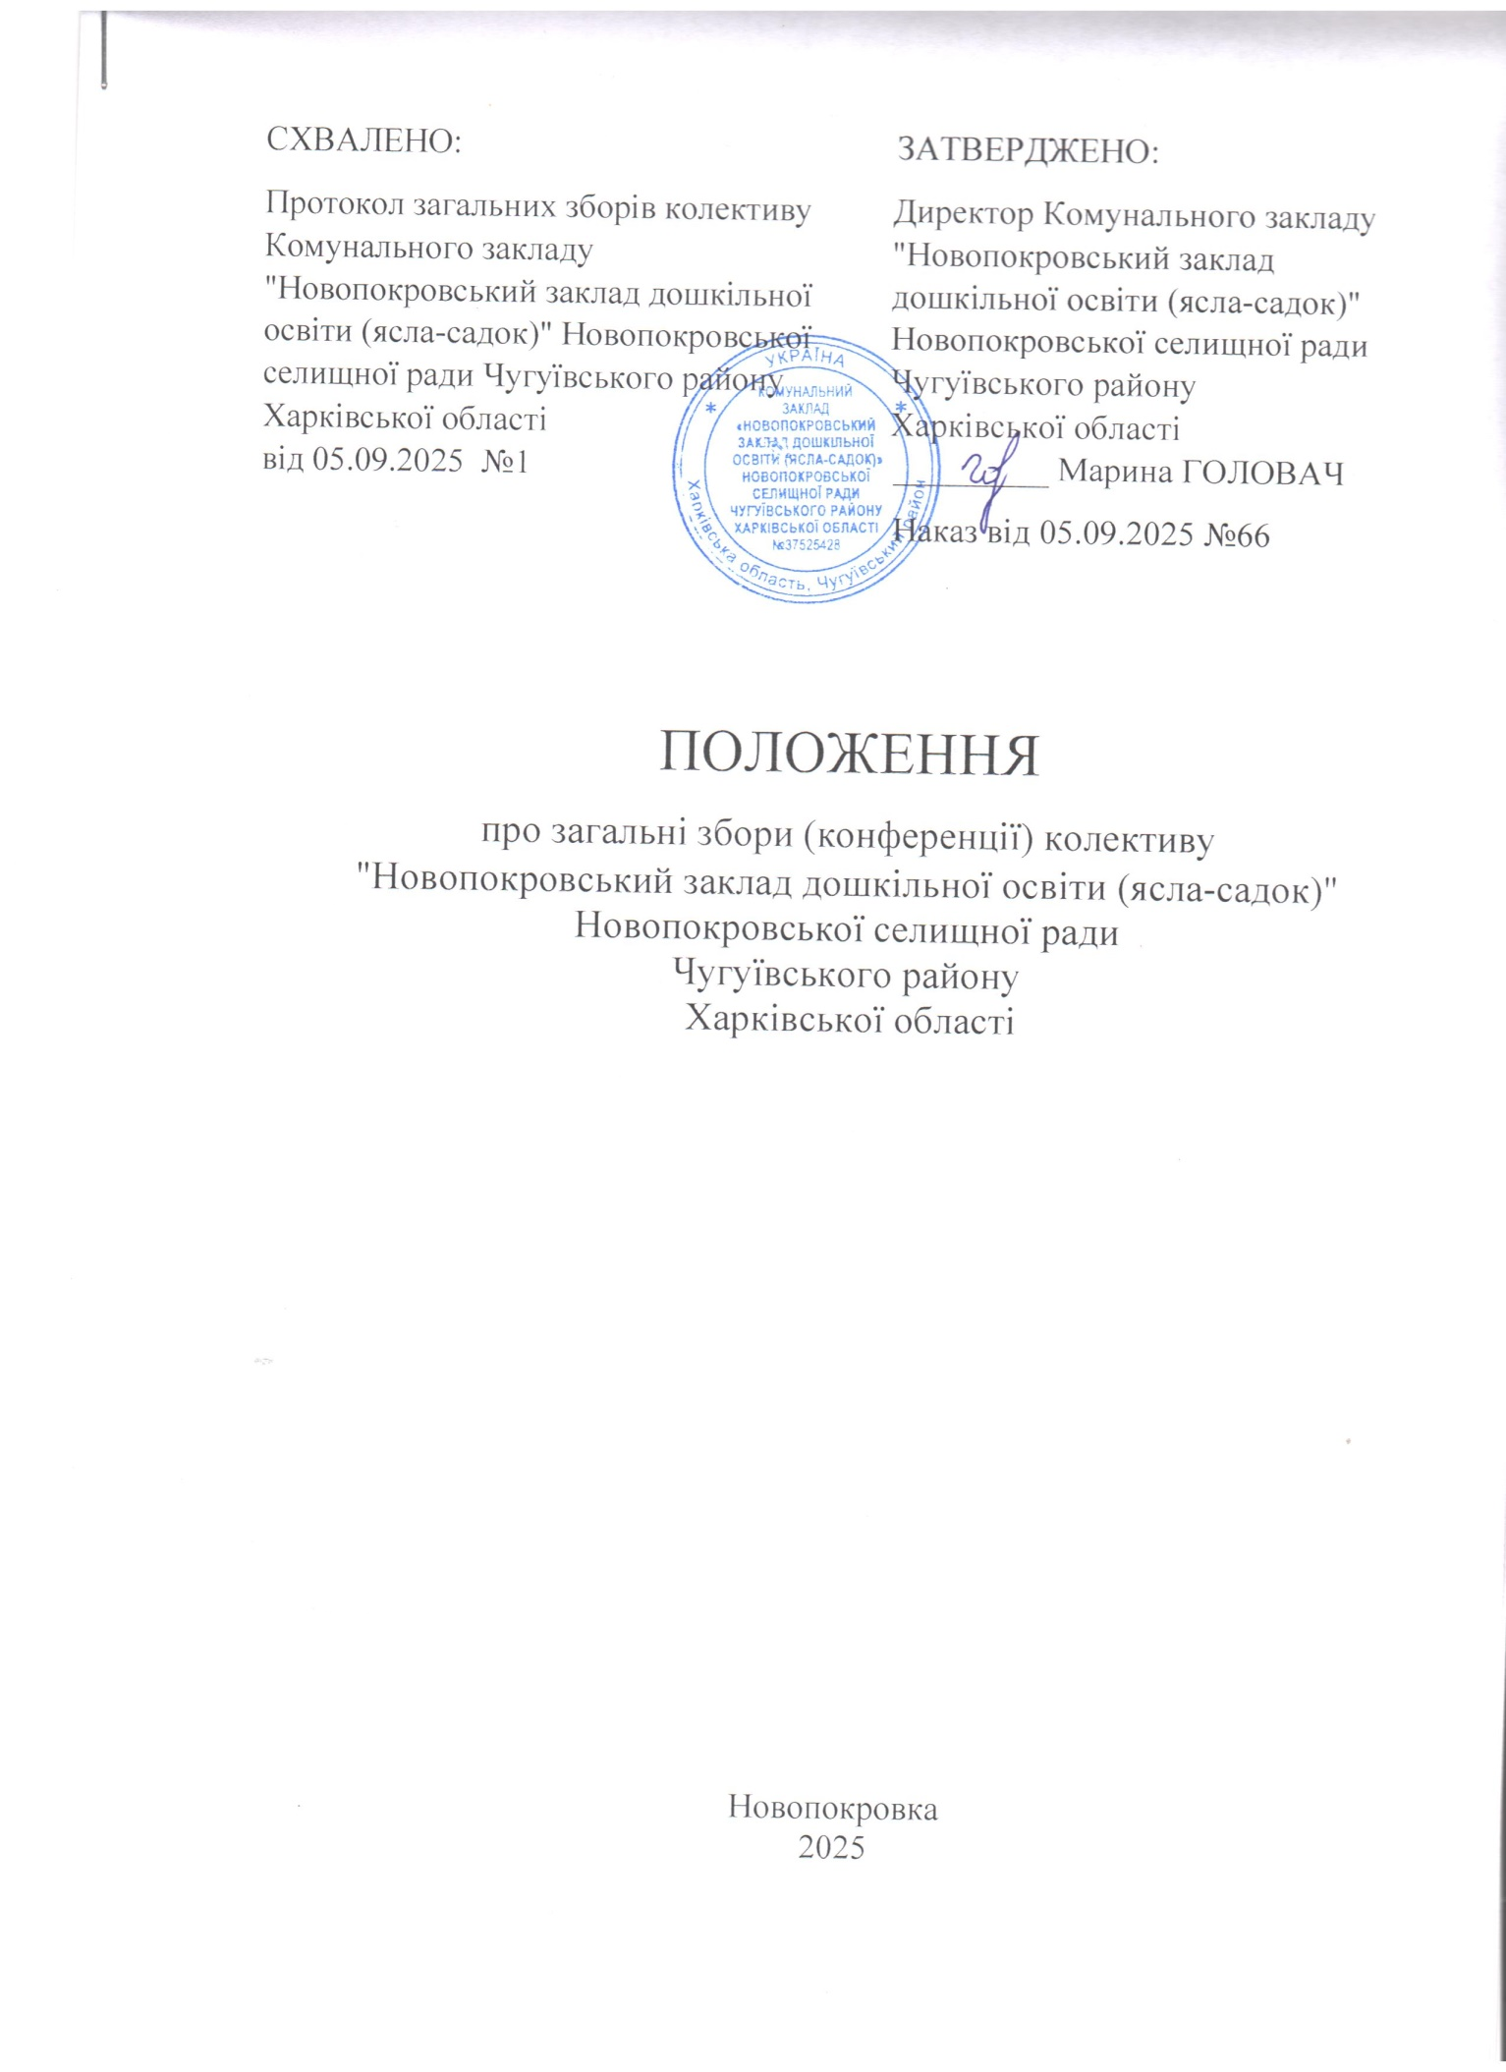

**1.Загальні положення**

1.1. Це Положення визначає правові та організаційні засади діяльності Загальних зборів колективу Комунального закладу «Новопокровський заклад дошкільної освіти (ясла-садок)» Новопокровської селищної ради Чугуївського району Харківської області та конференцій уповноважених представників учасників освітнього процесу

1.2.У своїй діяльності Загальні збори (конференція) керуються Законами України «Про освіту», Кодексом законів про працю України, іншими нормативно-правовими документами у галузі освіти, Статутом Новопокровського ЗДО та цим Положенням.

1.3. Загальні збори (конференція) колективу діють на засадах:

- верховенства права;

- пріоритету прав і свобод людини і громадянина;

- взаємної поваги та партнерства;

- репрезентативності органів громадського самоврядування і правоможності їх представників;

- обов’язковості розгляду пропозицій сторін;

- пріоритету узгоджувальних процедур;

- прозорості та інформаційної відкритості;

- обов’язковості дотримання досягнутих домовленостей;

- взаємної відповідальності сторін;

- колегіальності ухвалення рішень;

- добровільності і рівноправності членства.

**2.Порядок проведення зборів (конференції) колективу**

2.1.Колектив Новопокровського ЗДО складають педагогічні та інші працівники, які своєю працею беруть участь у діяльності закладу на основі трудового договору (контракту, угоди). Кількісний склад загальних зборів (конференцій) колективу визначається спільним рішенням адміністрації та профспілкового комітету, але не менше одного разу на рік.

2.2.Загальні збори (конференції) колективу вважаються такими, що відбулися, у разі присутності на них не менше 50% від кількості штатних працівників.

2.3.Відкриває збори (конференцію) колективу голова профспілкової організації Новопокровського ЗДО.

2.4.Загальні збори (конференція) колективу обирають відкритим голосуванням головуючого, який веде збори, та секретаря зборів, який веде протокол. Головуючий та секретар загальних зборів (конференції) обираються на час проведення загальних зборів та здійснюють належну підготовку та здійснюють належну підготовку, оформлення всіх документів загальних зборів (конференції), а також її зберігання в установленому порядку.

2.5.Форма голосування (відкрите чи таємне) визначається безпосередньо на зборах (конференції) колективу шляхом відкритого голосування більшістю голосів присутніх на зборах (конференції).

2.6.Протокол зборів (конференції) складається у довільній формі, має номер, який є порядковим номером засідання колективу.

2.7.Рішення доводяться до всіх членів колективу.

2.8.Рішення зборів (конференції) колективу є обов’язковими для членів колективу.

2.9.Контроль за виконанням рішень збору (конференції) колективу здійснюється директором Новопокровського ЗДО відповідно до його повноважень.

2.10.Положення про загальні збори (конференції) колективу переглядається у разі змін норм чинного законодавства чи відповідних внутрішніх нормативних документів.

2.11.Дане Положення вступає в дію з моменту його затвердження загальними зборами (конференцією) колективу.

**3.Права та обов’язки голови та секретаря загальних зборів (конференції) колективу**

3.1. Голова загальних зборів (конференції) колективу має право:

- ініціювати скликання загальних зборів (конференції) колективу ;

- делегувати свої повноваження, в тому числі, але не виключно секретарю

загальних зборів (конференції) колективу.

3.2. Голова загальних зборів (конференції) колективу зобов’язаний:

- вести загальні збори (конференції) колективу ;

- здійснювати належну підготовку та оформлення всіх документів роботи

загальних зборів (конференції), у тому числі протоколів та рішень;

- реагувати, шляхом винесення на голосування, на заяви та пропозиції, що

надходять від учасників загальних зборів (конференції) колективу;

-надавати слово для доповідей, виступів, ставити питання на

голосування;

- очолювати та керувати роботою організаційного комітету та робочих

груп (у разі їх створення) при підготовці до чергових зборів (конференції);

- координувати діяльність робочих органів загальних зборів (конференції)

колективу;

- розглядати надані пропозиції, зауваження тощо, що надійшли за

результатами ознайомлення з проєктами документів, оголошувати їх на

загальних зборах (конференції) колективу.

3.3. Секретар загальних зборів (конференції) колективу має право на

дострокове складання повноважень, про що письмово повідомляє голову

загальних зборів (конференції) колективу не менше ніж за 3 календарні дні до орієнтовної дати проведення загальних зборів (конференції) колективу.

3.4. Секретар загальних зборів (конференції) колективу зобов’язаний:

- проводити запис виступів доповідачів;

- приймати від учасників зборів (конференції) колективу заяви,

скарги, пропозиції, тощо;

- складати та оформлювати протокол засідання зборів (конференції)

колективу;

- доповідати за результатами реєстрації учасників загальних зборів

(конференції) колективу про їх повноважність.

.